Manual de instrucciones

Preparaciones necesarias

Para CIVIL 3D

by

Samuel Taliaferro

09/08/22

PREPARATIONS DESCRIPTION

**Descripción**

Para que los programas generadores de descripciones y medidas funcionen correctamente y identifique todos los linderos hay un par de modificaciones que se necesitan hacer en el diseño de CIVIL 3D antes de hacer el export análisis de medidas.

# Nomenclatura de las parcelas

* Lote Horizontal: manzana-numero.

Ejemplos: “E-2”, “G-5”, “F - 198”

Cosa que notar con las unidades Horizontales:

* + - No importa si se ingresa la nomenclatura con o sin espacios. El programa se encarga de eliminar los espacios.
    - El simbolo de “-” esta especificamente reservado para calles, lotes y apartamentos. No pueden usar el simbolo “-” en ninguna otra parcela osino sera identificada como una unidad de apartamento o casa.

* Lote Verticales: “numero-manzana” o “PB-manzana”.

Ejemplos: “PB-A”, “1-A”, “2-A”, “4 - B”,

Cosa que notar con las unidades Verticales:

* + - No importa si se ingresa la nomenclatura con o sin espacios. El programa se encarga de eliminar los espacios.
    - El simbolo de “-” esta especificamente reservado para calles, lotes y apartamentos. No pueden usar el simbolo “-” en ninguna otra parcela osino sera identificada como una unidad de apartamento o casa.
* Calles: “CALLE: numero-manzana” o “CALLE: numero”.

Ejemplos: ”CALLE: 1 - D”, ”CALLE:1245”

Cosa que notar con las Calles:

* + - No importa si se ingresa la nomenclatura con o sin espacios. El programa se encarga de eliminar los espacios.
    - El simbolo de “-” esta especificamente reservado para calles, lotes y apartamentos. No pueden usar el simbolo “-” en ninguna otra parcela osino sera identificada como una unidad de apartamento o casa.
* Todo lo demás.

Ejemplos: ”muro perimetral”, ”muro perimetral | 2”, ”parque”, “Parque | 3”, “Comercio”

Cosa que notar con estas parcelas:

* + - El simbolo “|” se utilizara para determiner el fin de el nombre. Ejemplo: si una parcela se llama “Parque | 23”, entonces solo aparecera con el nombre “Parque ” porque el simbolo “|” determino donde termino el nombre.

# Cosas que notar

Las calles se tienen que dividir en differentes parcelas para que el programa pueda identificar cada calle como aparece en los planos. Si solo hay una parcela para todas las calles entonces se divide y se renombra con su respective nombre y nomenclatura.

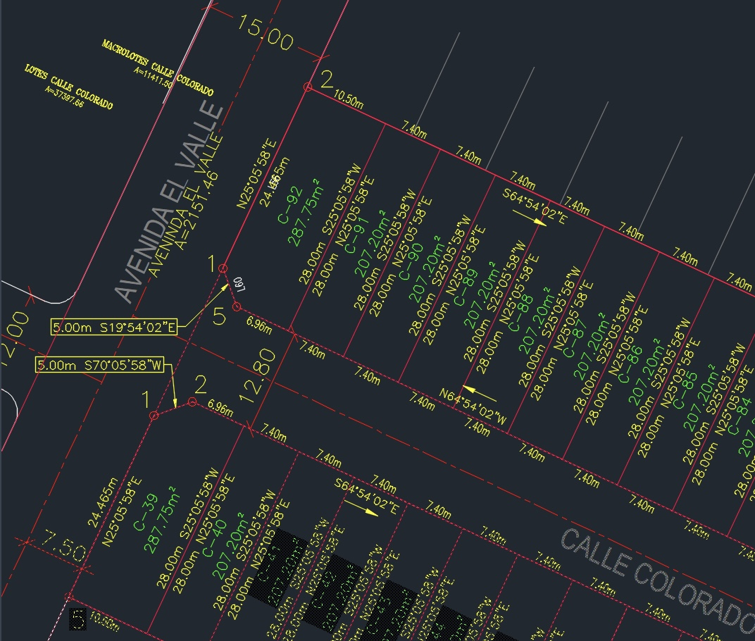

En el ejemplo que se necuentra a la derecha se puede ver que la parcela E-202 no esta colindando con nada hacia el Este, si se corre el programa tal como esta, el programa va a decir que no colinda con nada hacia el Este cuando deberia estar colindando con un muro perimetral en esa direccion.

Para prevenir estos errores se deben generar las parcelas correspondientes alrededor de cualquier lote que no este completamente rodeado por parcelas. Estas parcelas que se van a generar deben estar dentro de el mismo sitio donde estan todos los lotes que se estan analisando.

# Orden de parcelas

Todas las parcelas que corresponden a un PH deben estar en el mismo sitio ya que el programa solo puede ver parcelas que esten en el mismo sitio que se extrajo cuando se hizo el export analysis.

